**UNIVERSIDAD TECNOLOGICA DE EL SALVADOR**

FACULTAD DE INFORMATICA Y CIENCIAS APLICADAS

ASIGNATURA:

PROGRAMACION 1

TEMA:

CONSOLIDADO DE MANUALES POR MODULO

GRUPO: LIDERES DE INTEGRACION

INTEGRANTES:

JORGE ALIRIO PARADA FRANCO 25-2243-2018

RICARDO ANDRÉS RIVERA MONTOYA 25-3132-2018

JOSÉ DAVID RAMÍREZ HERNÁNDEZ 25-0591-2017

REYES JESÚS RUIZ VÁSQUEZ 25-0842-2018

DANIELA MARÍA ALBERTO HERNÁNDEZ 17-4870-2016

GISELLA MARGARITA ORTIZ TEREZON 25-7007-2014

SERGIO ALBERTO RODRÍGUEZ ANDRÉS 25-2660-2018

CATEDRATICO:

ING. JOSÉ ORLANDO GIRÓN BARRERA

SECCION 03

Contenido

1. MANUAL TÈCNICO. 2

HERRAMIENTAS UTILIZADAS PARA EL DESARROLLO: 2

Manual Presupuestos 2

Manual Planillas 2

Manual Inventario 2

Manual Documentos 5

Manual Cuentas por cobrar 9

Manual Ventas 10

Manual Contabilidad 18

# 1. MANUAL TÈCNICO.

## **HERRAMIENTAS UTILIZADAS PARA EL DESARROLLO:**

**MICROSOFT SQL SERVER:** Microsoft SQL Server es un sistema de gestión de base de datos relacional, desarrollado por la empresa Microsoft.

El lenguaje de desarrollo utilizado (por línea de comandos o mediante la interfaz gráfica de Management Studio) es Transact-SQL (TSQL), una implementación del estándar ANSI del lenguaje SQL, utilizado para manipular y recuperar datos (DML), crear tablas y definir relaciones entre ellas (DDL).

**MICROSOFT VISUAL STUDIO:** Microsoft Visual Studio es un entorno de desarrollo integrado (IDE, por sus siglas en inglés) para Windows, Linux y macOS. Es compatible con múltiples lenguajes de programación, tales como C++, C#, Visual Basic .NET, F#, Java, Python, Ruby y PHP, al igual que entornos de desarrollo web, como ASP.NET MVC, Django, etc., a lo cual hay que sumarle las nuevas capacidades en línea bajo Windows Azure en forma del editor Mónaco.

Visual Studio permite a los desarrolladores crear sitios y aplicaciones web, así como servicios web en cualquier entorno compatible con la plataforma .NET (a partir de la versión .NET 2002). Así, se pueden crear aplicaciones que se comuniquen entre estaciones de trabajo, páginas web, dispositivos móviles, dispositivos embebidos y videoconsolas, entre otros.

## **Manual Presupuestos**

**Login**

Como pantalla inicial el sistema posee una ventana el cual permitirá la autenticación de los Usuarios para poder acceder a dicho sistema.

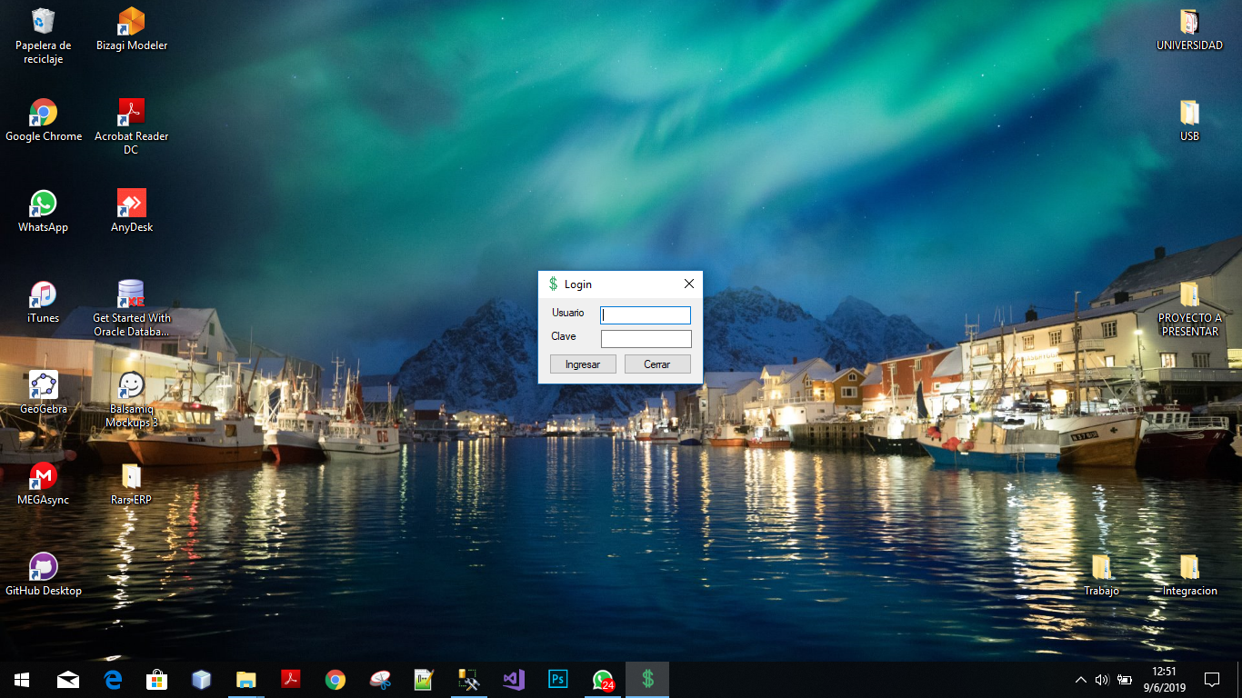

**Pantalla principal del sistema.**

En la pantalla principal del sistema se nos muestras tres opciones que son archivos, administración y centro de costos cada uno de ellos tiene su menú desplegable que nos da a conocer otros procedimientos que podemos ejecutar dentro del sistema.

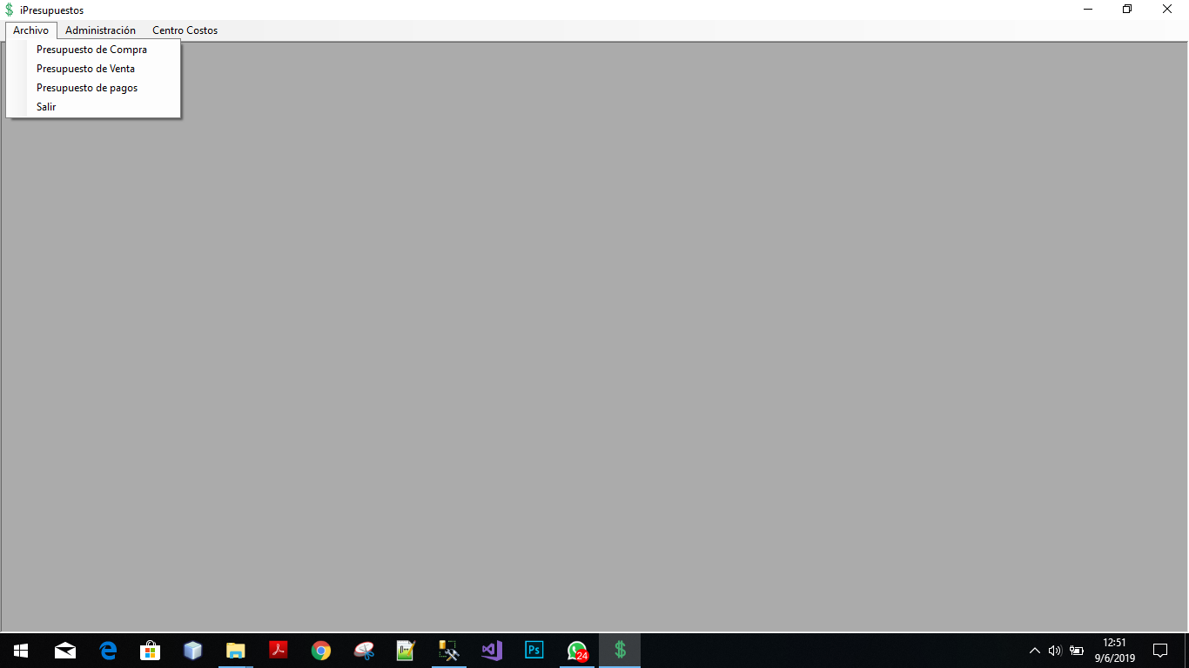

1. Archivo
2. Administración
3. Centro de Costos

**Archivo.**

En la opción de Archivo nos muestra los tipos de presupuestos que existen, ya sea que el cliente desee Presupuesto de compra, Presupuesto de venta y Presupuesto de pagos. En esta lista también se adiciona una opción para salir, cada botón se acciona al momento de dar clic en él, lo cual nos muestra el formulario que se tendrá que llenar según la opción seleccionada.



**Administración.**

En la opción de Administración se muestra el menú desplegable el cual contiene los mantenimientos necesarios para realizar nuestro presupuesto, es decir, Usuarios, Proveedores, Departamentos, Empresas.

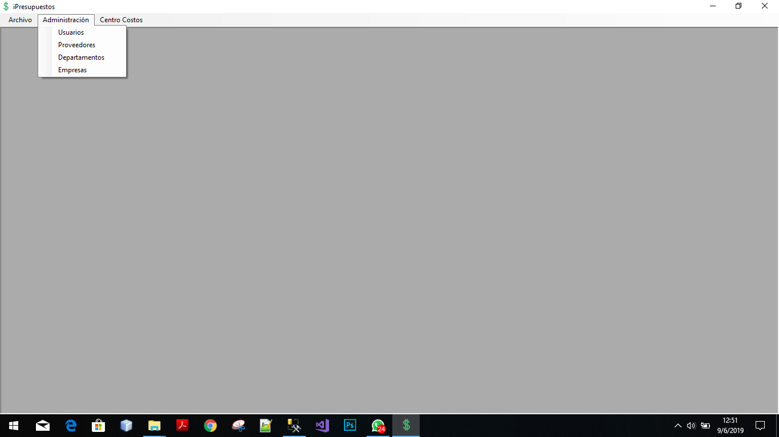

Usuarios: Al seleccionar la opción de Usuarios, nos mostrara un formulario en el que se podrá realizar el ingreso de nuevos usuarios a la base de datos para que la información de dicho usuario pueda ser registrada.

Proveedores: Al seleccionar la opción de Proveedores, nos mostrara un formulario en el que se podrá realizar el ingreso de nuevos proveedores a la base de datos para que la información pueda ser registrada y ser utilizada para una compra así también se podrá guardar, modificar, eliminar y buscar.

Departamento: al seleccionar la opción de Departamentos, nos mostrara al lado derecho un menú desplegable el cual contiene los diferentes departamentos de una empresa, así podremos elegir a que departamento va dirigido el presupuesto.

Empresas: al seleccionar la opción de Empresas nos mostrara la información de los presupuestos que se han generado, lo cual nos permitirá modificar, eliminar o buscar el nombre de la empresa

**Centro de costos.**

Esta opción podrá realizar el control de costos el cual es de fácil manejo y a la vez con un tiempo de respuesta mínimo, con fin de obtener información variada en cuanto a costos con los presupuestos previamente formulado además de crear un submenú dentro del mismo sistema para llevar el inventario de los presupuestos. Esta opción puede procesar información de diferentes proyectos en donde podrá tener acceso los submenús con los que se opera el sistema de control de costos. Todos los formularios del sistema contienen una serie de botones que cumplen las mismas funciones

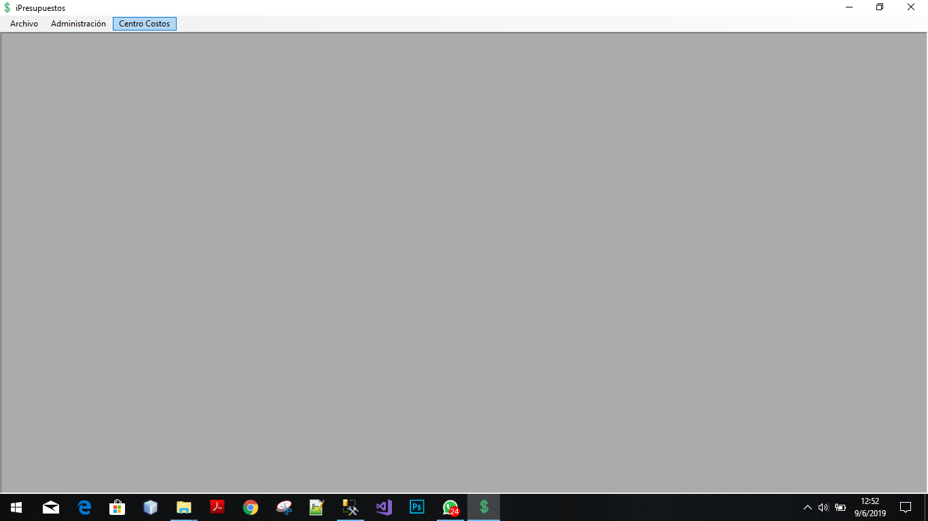

**Presupuesto de compras.**

Al elegir esta opción de presupuesto nos muestra el formulario el cual debemos de llenar para ingresar el presupuesto de compra que nosotros necesitemos, para ingresar correctamente los datos del presupuesto podemos observar que este formulario nos pide campos con lo son el usuario, empresa, departamento, etc., de los cuales ya se ha mostrado su correcto mantenimiento.

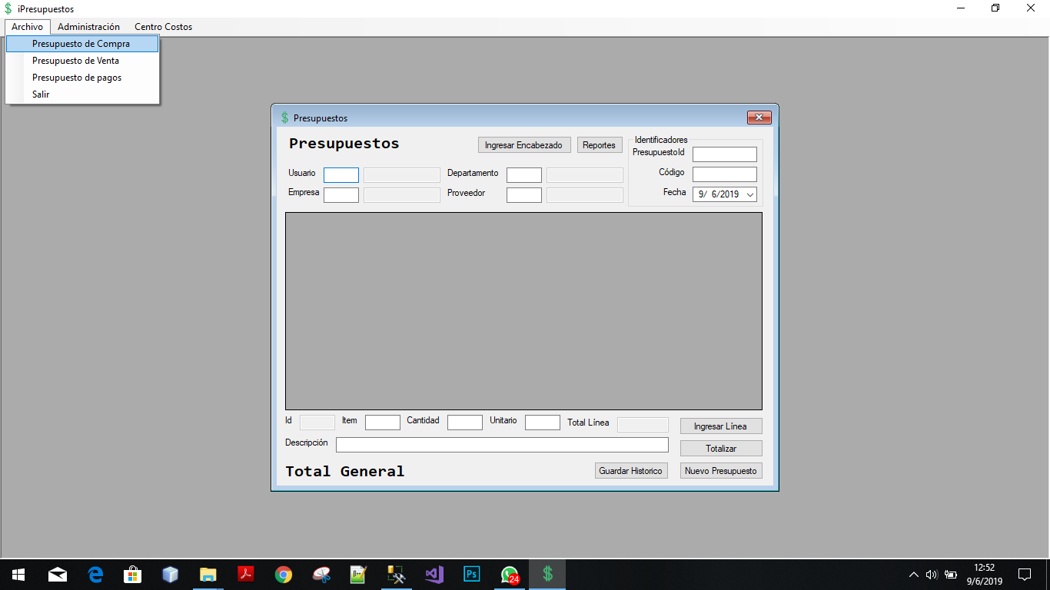

**Presupuesto de Venta.**

En la pantalla de presupuesto de venta nos muestra el campo de usuario que tiene que estar registrado previamente en la base de datos, en conjunto con un presupuesto, se nos muestra también campos informativos como las fechas, año, mes y días en el mes.

Como tal esta pantalla nos servirá para ingresar las ventas presupuestadas.

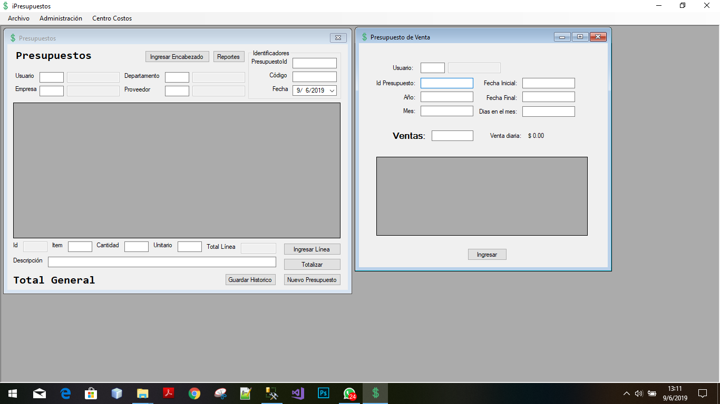

## **Manual Planillas**

**Mantenimiento de empleados:** este menú servirá para ver, ingresar, modificar o eliminar un

perfil de empleado, en dicho apartado se contempla los datos principales y necesarios de un

empleado para poder ser procesado en una nómina.

**Área:** Aparatado en el que se almacenará y podrá ver, ingresar, modificar o eliminar áreas de

la empresa haciendo referencia a los departamentos de la institución.

**Puesto:** En puesto estará almacenado y se podrá ver, ingresar, modificar o eliminar los puestos

previamente creados, con estos puestos se clasificarán los empleados según su función.

**Nomina:** Apartado donde se administrarán las diferentes nominas o planillas que se utilizarán

en la empresa.

**Control de nómina:** en este apartado se administrará las nóminas, siguiendo el proceso para

que se pueda calcular los beneficios, deducciones, y aportes a los empleados asociados a esa

nómina, generando un asiento contable luego de ser procesada y aplicada.

**Conceptos:** Apartado donde se administran los conceptos que dividen los beneficios,

deducciones y aportaciones, los conceptos deben ser asociados a la nominas que correspondan.

Concepto nomina: en este apartado se establecerá los conceptos que deben ser calculados y

aplicados en la nómina.

## **Manual Inventario**

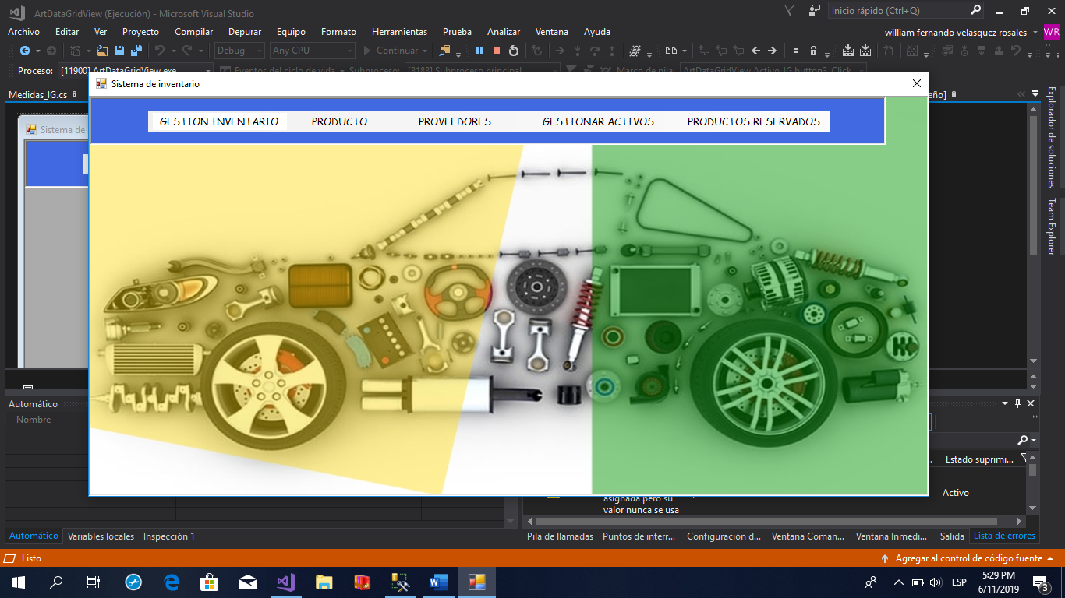

Llamado de formularios a través de MDIParent.

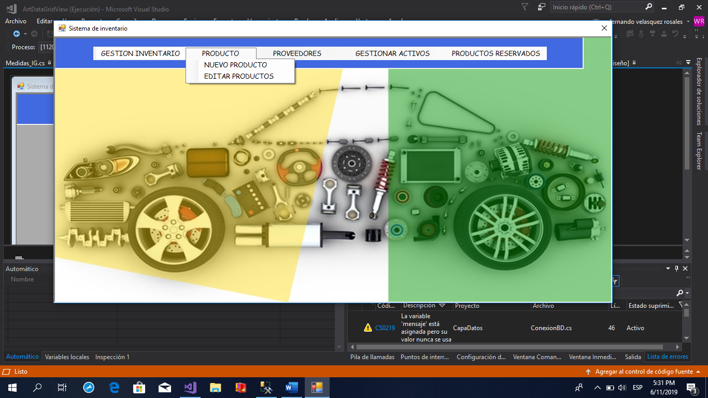

Llamado por medio de MenuStrip

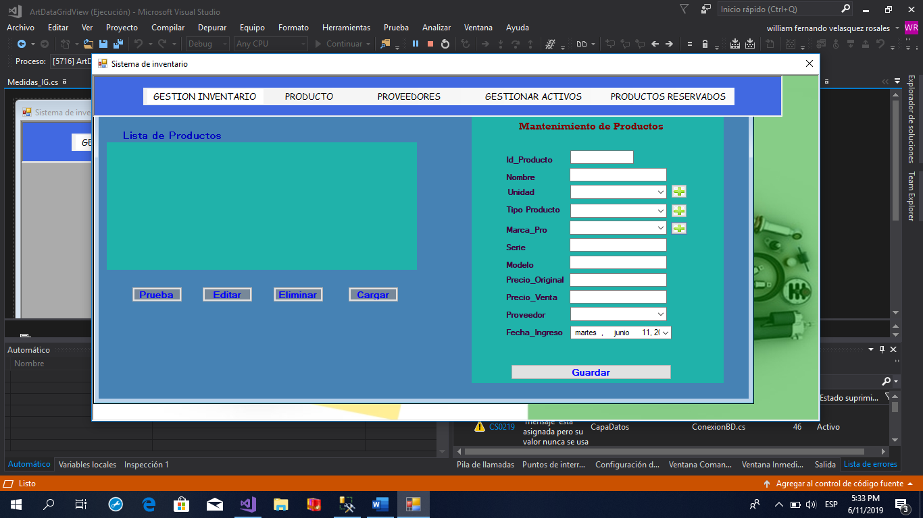

Aquí es donde se les dará mantenimiento a los productos

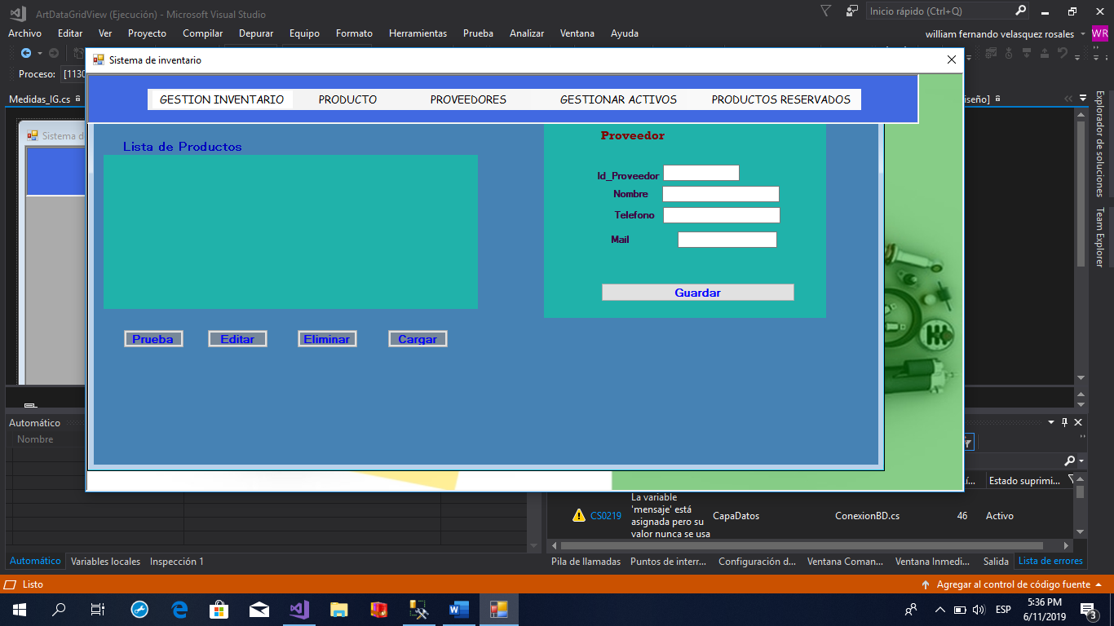

Aquí es donde se guarda los datos de los proveedores

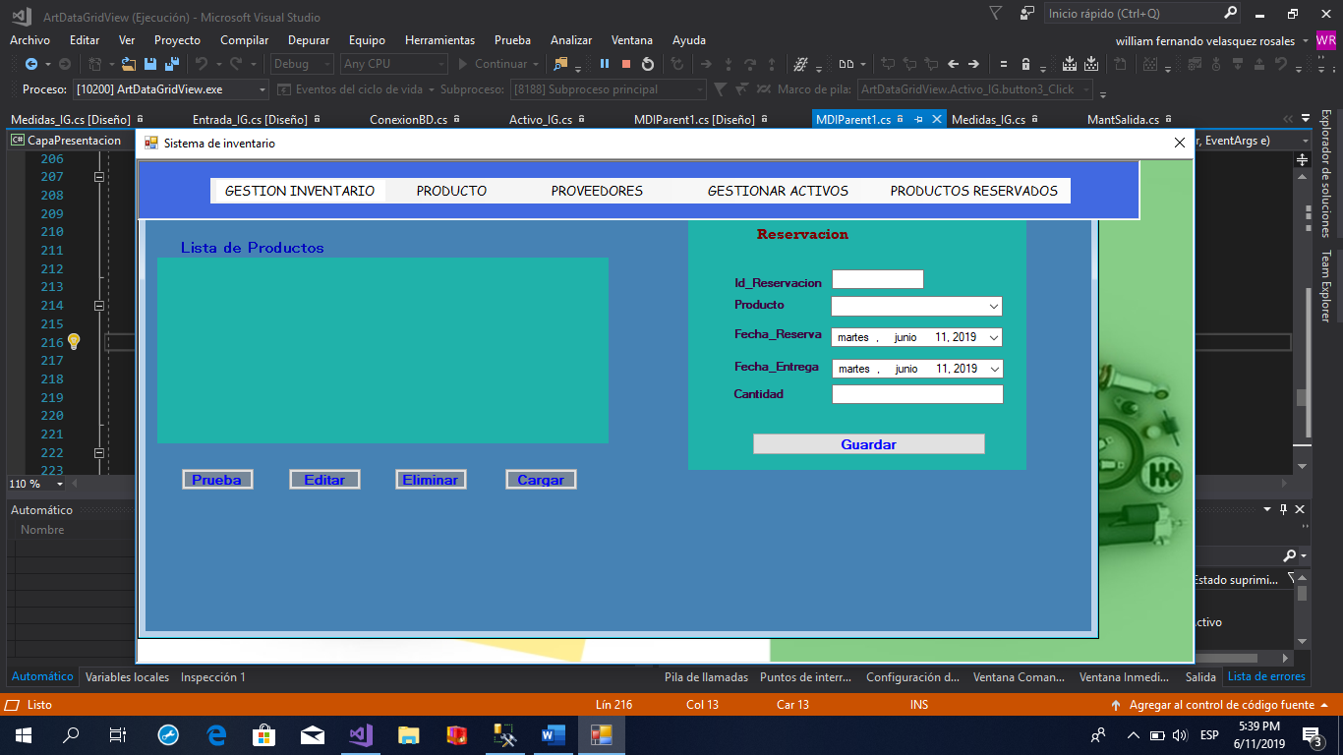

Lista de productos donde podrán hacer reservaciones

## **Manual Documentos**

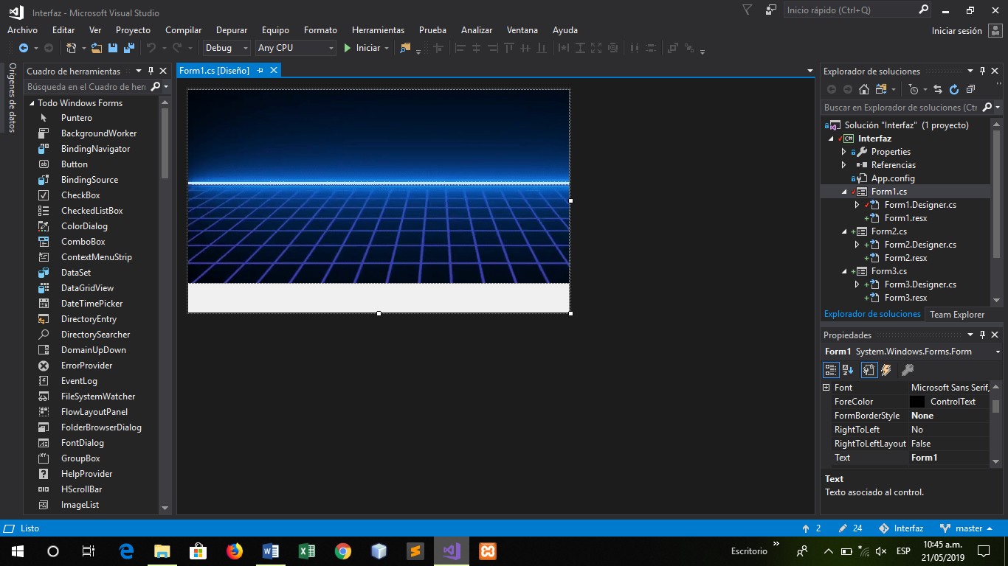

ProgressBar creada por medio de pictureBox y bitmap.

Pantalla de carga para ingresar a la interface.

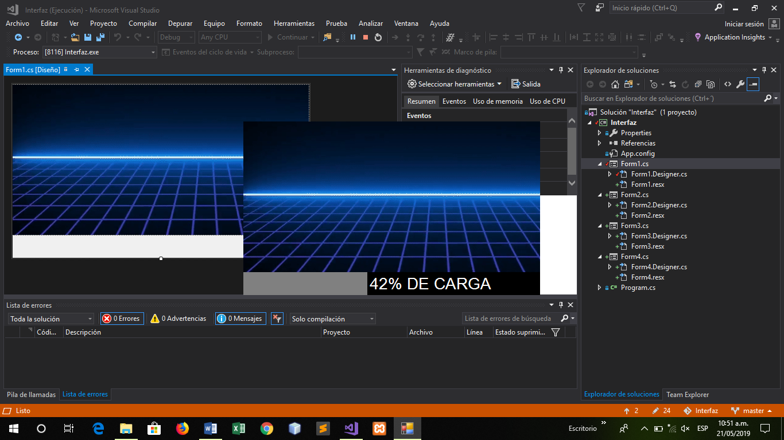

Muestra por medio del bitmap el porcentaje de carga.

**Interfaz de Administrador.**

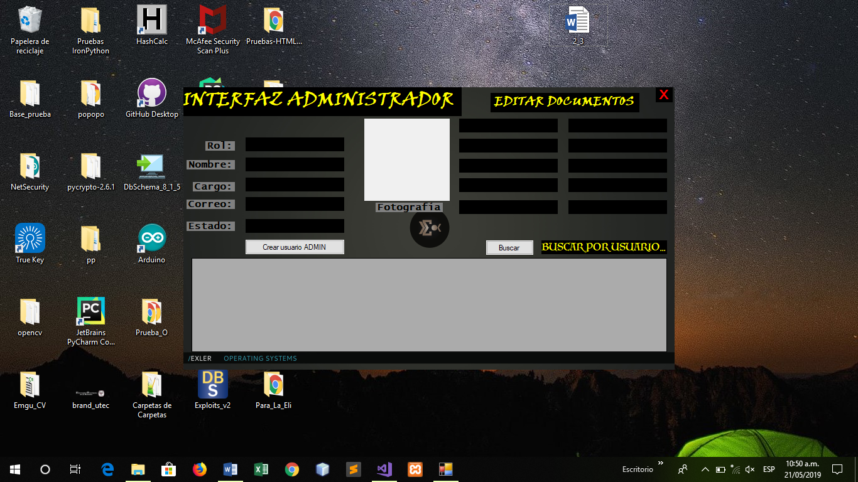

Dentro de esta interfaz se puede encontrar todas las funciones que poseen los demás usuarios, este posee la función de editar, actualizar borrar, buscar y crear nuevos usuarios a cualquier nivel de interfaces.

Posee un DATA GRID VIEW, una PICTURE BOX, seis LABELS para identificar, dos BOTONES y una SEARCH BAR.

**Interfaz de Proveedor.**

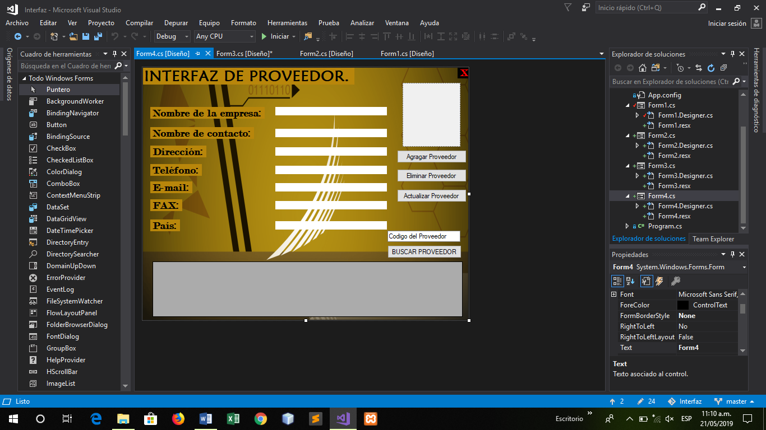

Dentro de esta interfaz el proveedor puede editar sus propios documentos, puede observar los documentos de nombre de la empresa, nombre de contacto y país de los demás proveedores, puede actualizar sus documentos borrar sus documentos o agregar los documentos restantes.

La interfaz posee siete LABELS, siete TEXT BOX, un DATA GRID VIEW, cuatro BUTTONS, un PICTURE BOX.

**Interfaz de Empleado.**

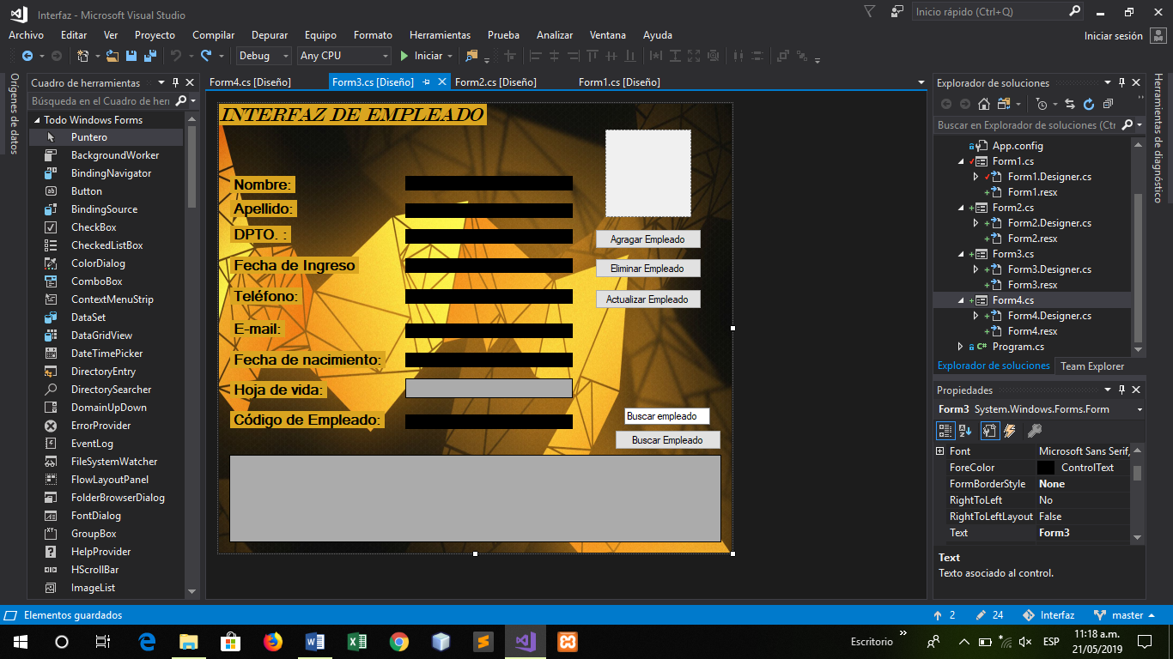

Dentro de la interfaz de empleado el empleado puede editar sus propios documentos, puede observar los documentos de los demás empleados, puede observar su nombre, su departamento y correo de los demás empleados, puede actualizar sus documentos borrar sus documentos o agregar los documentos restantes.

Posee dos DATA GRID VIEW, nueve LABELS, 9 TEXT BOX, y cuatro BUTTONS, una PICTURE BOX.

## **Manual Cuentas por cobrar**

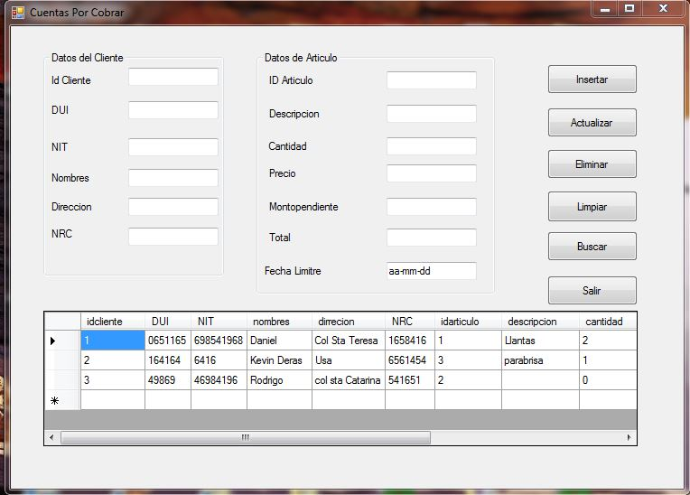

Función de los botones

1. El botón Conexión: realiza una prueba de conexión hacia la base de datos
2. Botón Buscar: realiza búsqueda de datos dentro del formulario
3. Botón Guardar: realiza la acción de guardar los datos del formulario a la base de datos
4. Botón Modificar: actualiza los campos de la base ya existentes
5. Botón eliminar: elimina los registros de la base
6. Botón Limpiar: limpia los textbox
7. Botón Salir: realiza la acción de salir del formulario

Datagreedview

Muestra un listado de todos los campos de la base de datos

Información de cliente: Contiene todos los textbox, que se utilizan para procesar la información de cliente

Información de cuenta: Contiene los textbox que procesan la información de la cuenta

## **Manual Ventas**

|  |
| --- |
| 1. REQUERIMIENTOS TECNICOS |
| **ESPECIFICACIONES DE LOS EQUIPOS**   * Servicios. Debe cumplir con los servicios requeridos: instalación, configuración y afinamiento de toda la solución.   **EQUIPO CLIENTE.**  Para que los usuarios puedan interactuar con la aplicación y utilizar las funcionalidades que este provee, es necesario que cuenten con el equipo adecuado en sus estaciones de trabajo, el cual se conecta al Servidor. Las características mínimas del equipo se describen a continuación:  **EQUIPO DE ESCRITORIO**   |  |  | | --- | --- | | Características | Especificaciones Técnicas | | Procesador | Intel® Core 2 Dúo, 1.8GHz | | Memoria RAM Libre Necesaria | 3 GB RAM | | Espacio Disco Duro Libre Necesario | 1 TB | | Conexiones de Red | Tarjeta de Red Ethernet a 10 Gbit/s  Tarjeta Inalámbrica 802.11b | | Tipo de Equipo | Desktop, Laptop |   **REQUERIMIENTOS DE CONFIGURACIONES DE RED.**  Los requerimientos de configuraciones de red van enfocados a la comunicación, es decir los protocolos necesarios, puertos habilitados, tal como se describen a continuación.   |  |  |  | | --- | --- | --- | | Aplicación, Software o Servicio | Configuración de Red Requerida | Descripción | | Comunicación de Red | Protocolo: TCP | Se requiere que la comunicación del Sistema se realice por medio del protocolo TCP | | SQLSERVER | Acceso: Local  Puerto: 1433 | Para la comunicación con la base de datos se utilizará el puerto 1433 | |

|  |
| --- |
| 2. **REQUERIMIETNTO DE SOFTWARE** |
| **Se** listan detalladamente los diferentes paquetes de software requeridos para el funcionamiento de la aplicación.   * Base de Datos:   SQLSERVER VERSION 2012 o´ SUPERIOR   * IDE de la Aplicación:   + Visual Studio 2015   + Lenguaje principal C# * Arquitectura:   + Orientada a Servicios |

|  |
| --- |
| 3. RECURSO HUMANO |
| Para el desarrollo de la implementación es necesario definir el recurso humano que cuente con los perfiles necesarios, los cuales se describen a continuación:  **EQUIPO DIRECTOR DEL PROYECTO:**   * Jefatura de Sistemas de Dirección de Tecnologías de Información   **EQUIPO EJECUTOR**   * Jefe de Informática * Administrador de Servidores * Administrador de Redes y Seguridad * Capacitador.   **FASES DE IMPLEMENTACIÓN.**  **FASE DE PREPARACIÓN.**   * Elaborar una guía sistemática que defina todos los elementos necesarios para preparar la ejecución del plan. * Elaboración del Plan de capacitación. * Socialización del proyecto a los establecimientos del piloto. * Definir cronograma de implementación. * Elaborar presupuesto a utilizar. * Preparar material didáctico para las capacitaciones.   **FASE DE EJECUCIÓN DEL PLAN.**   * Se define la ruta a seguir para la puesta en marcha del sistema: * Instalación y configuración del servidor. * Configuraciones de red y seguridad. * Configuración del sistema en los equipos informáticos. * Ejecución del Plan de capacitación. * Puesta en producción del sistema. |

VENTAS

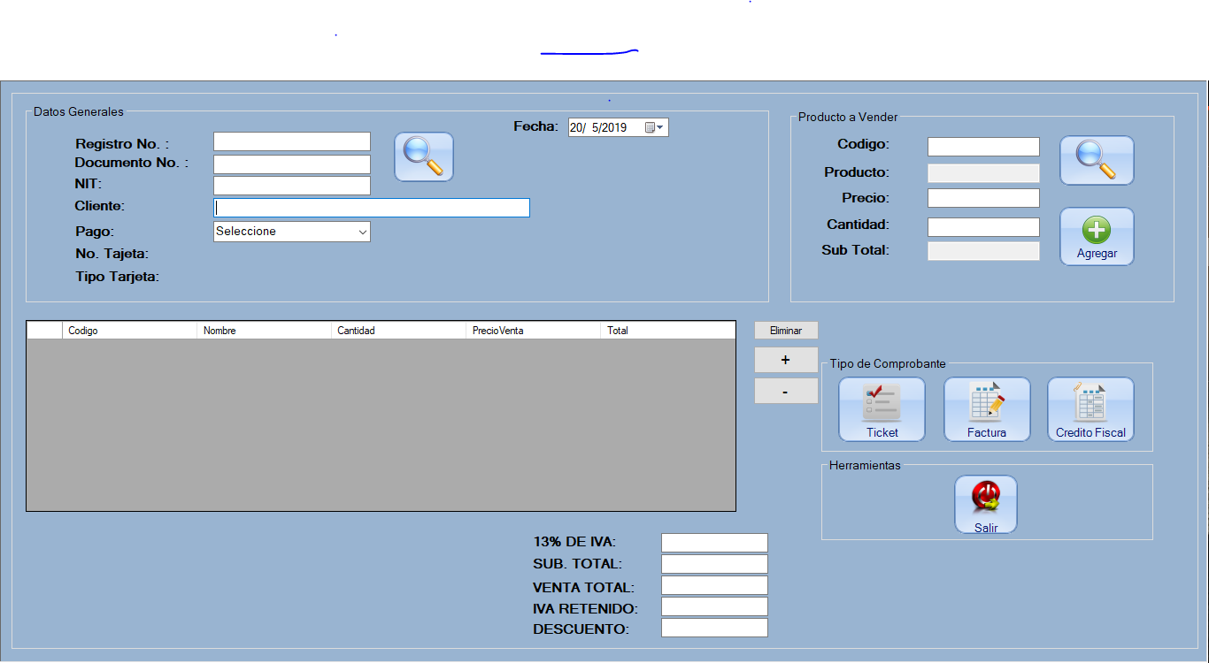

**DATOS GENERALE**

**BOTON BUSCAR:** El botón buscar del grupo de “Datos Generales” se encargar de buscar con el número de registro ingresado al cliente ya disponible en la base de datos automáticamente al dar clic al botón aparecerán los datos del cliente.

**PRODUCTO A VENDER**

**BOTON BUSCAR:** El botón buscar del grupo “Producto a Vender” buscara automáticamente el producto dentro de la base de datos, ingresando el código de cada producto.

**BOTON AGREGAR:** El botón agregar del grupo “Producto a Vender” agregara el producto seleccionado a la vista previa.

**BOTON ELIMINAR:** El botón eliminar tendrá la función de eliminar el producto que se desee del que se encuentra en la vista previa.

**BOTON “+” Y BOTON “-”:** Estos botones tendrán como finalidad aumentar o disminuir la cantidad de un producto ya agregado a la vista previa.

**BOTON TICKET, CREDITO FISCAL, FACTURA:** Estos botones tendrán la función que al dar clic a cada uno de ellos generara un comprobante de diferente manera, en caso que sea ticket generara un ticket, factura generara una factura y en el caso del crédito fiscal generara un comprobante de crédito fiscal.

**CLIENTE**

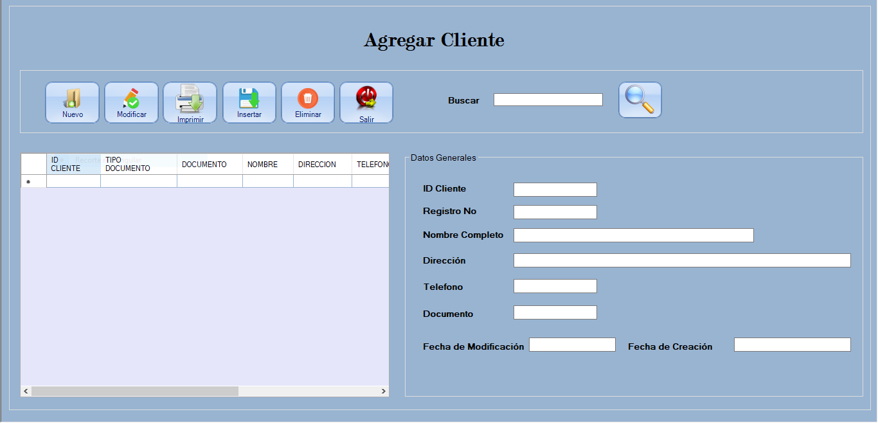

**BOTON BUSCAR:** El botón buscar podrá buscar el cliente que el usuario desee y mostrarlo en la vista previa.

**BOTON NUEVO**: El botón nuevo permitirá al usuario crear un nuevo cliente.

**BOTON MODIFICAR:** El botón modificar permitirá al usuario modificar un cliente que se encuentre dentro de la base de datos.

**BOTON IMPRIMIR:** El botón imprimir generara un comprobante del cliente que dese el usuario.

**BOTON INSERTAR:** El botón insertar permitirá al usuario agregar un nuevo cliente con sus respectivos datos a la base de datos.

**BOTON ELIMINAR:** Este botón se encargará de eliminar un cliente de la base de datos.

**SALIR:** Este botón solo permitirá salir del formulario.

**AGREGAR PROVEEDOR**

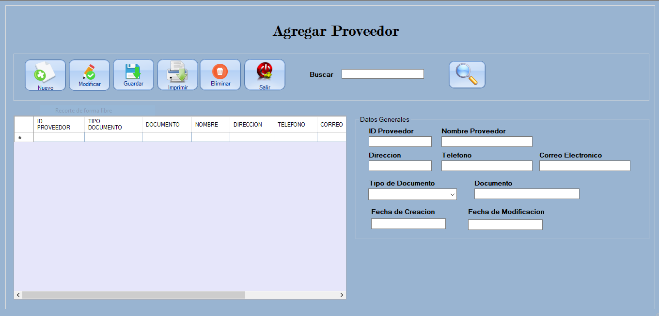

**BOTON BUSCAR:** El botón buscar podrá buscar el proveedor que el usuario desee y mostrarlo en la vista previa.

**BOTON NUEVO**: El botón nuevo permitirá al usuario crear un nuevo proveedor.

**BOTON MODIFICAR:** El botón modificar permitirá al usuario modificar un proveedor que se encuentre dentro de la base de datos.

**BOTON IMPRIMIR:** El botón imprimir generara un comprobante del proveedor que dese el usuario.

**BOTON INSERTAR:** El botón insertar permitirá al usuario agregar un nuevo proveedor con sus respectivos datos a la base de datos.

**BOTON ELIMINAR:** Este botón se encargará de eliminar un proveedor de la base de datos.

**SALIR:** Este botón solo permitirá salir del formulario.

**REPORTE EXISTENCIAS**

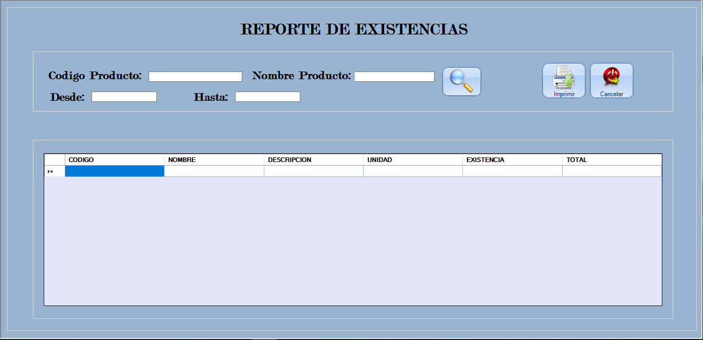

**BOTON BUSCAR:** Este botón permitirá buscar un producto y verificar sus datos.

**BOTON IMPRIMIR:** Este botón generará un documento donde podrá realizar un comprobante de un producto y su existencia.

**BOTON CANCELAR:** Este botón cancelará la operación y saldrá del formulario.

**KARDEX**

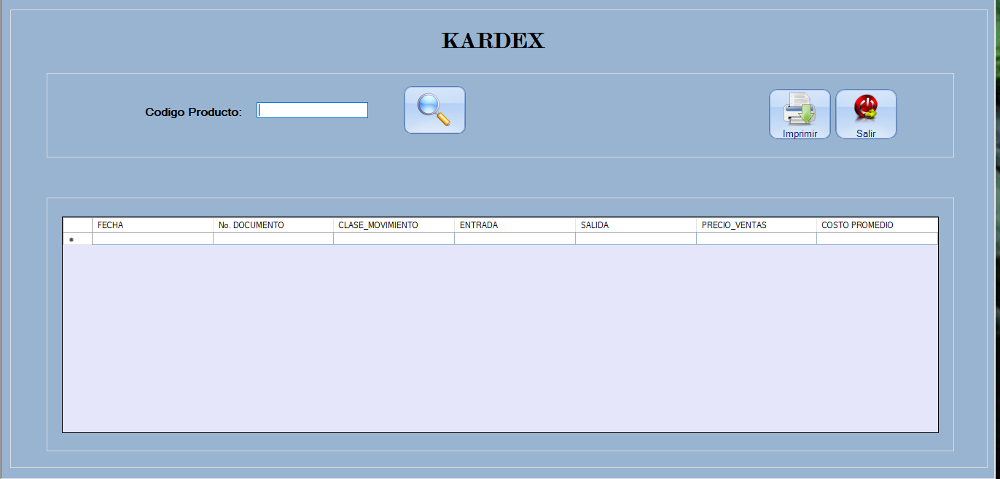

**BOTON BUSCAR:** Este botón podrá mostrar el producto buscado por medio de su código y podrá mostrarlo en la vista previa.

**BOTON IMPRIMIR:** Este botón generara un comprobante de los productos buscados.

## **Manual Contabilidad**

ACERCA DE “ACCOUNTING SYSTEM”

La aplicación “Accounting system” es un programa diseñado como herramienta para el departamento de contabilidad que permite registrar, analizar y presentar datos relacionados con acciones contables y financieras.

En esta guía del usuario se ofrece una visión general de las características de la aplicación y se indican las instrucciones que deben seguirse paso a paso para realizar diversas tareas.”

REQUISITOS DEL SISTEMA

Antes de la instalación de “Accounting system” debemos revisar que nuestro ordenador satisfaga o supere los siguientes requisitos mínimos de hardware:

|  |  |
| --- | --- |
| CPU | Intel Celeron 800 (MHz)  *(Intel Core 2 Dúo GHz recomendados)* |
| RAM | 512 MB  *(2GB recomendados)* |
| Espacio disponible de disco | 200 MB |
| Sistema Operativo | Windows XP, Windows 7, Windows 8 |
|  |  |

CONTENIDO DEL SISTEMA

Una vez instalado el software en el ordenador damos doble clic en el ícono de acceso directo en el escritorio.

A continuación, se detallará los pasos y funciones de cada una de las opciones del sistema.

Login

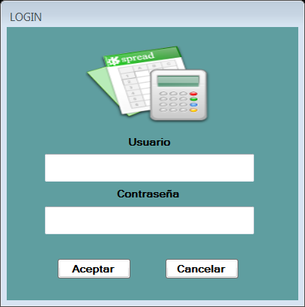Como primera ventana nos aparecerá un registro de *usuario* y *contraseña.* Dicho usuario y la contraseña será brindado de manera única creado para el manejo del sistema de la empresa dentro del departamento de contabilidad el cual no podrá ser compartido con algún otro usuario que desee manipular la cuenta.

**Menú principal**

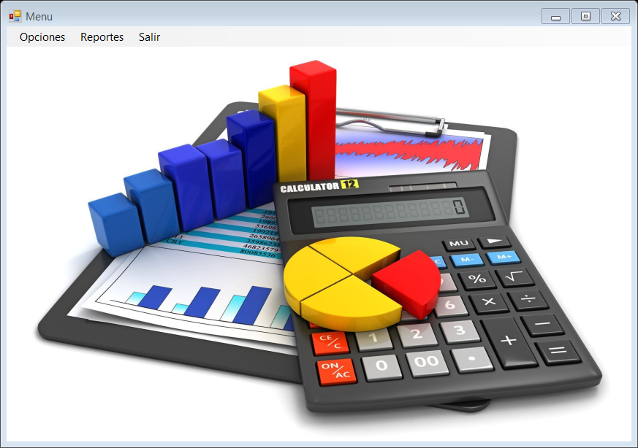

Posteriormente de colocar su usuario y contraseña, damos clic en *aceptar.* La siguiente ventana del sistema se presenta a continuación.

Tal como podemos ver en la imagen anterior contamos con las siguientes opciones en el menú superior:

|  |
| --- |
| * **Opciones** |
| * **Reportes** |
| * **Salir** |

Contabilidad

En esta ventana el usuario podrá ingresar diferentes transacciones contables que el departamento debe registrar.

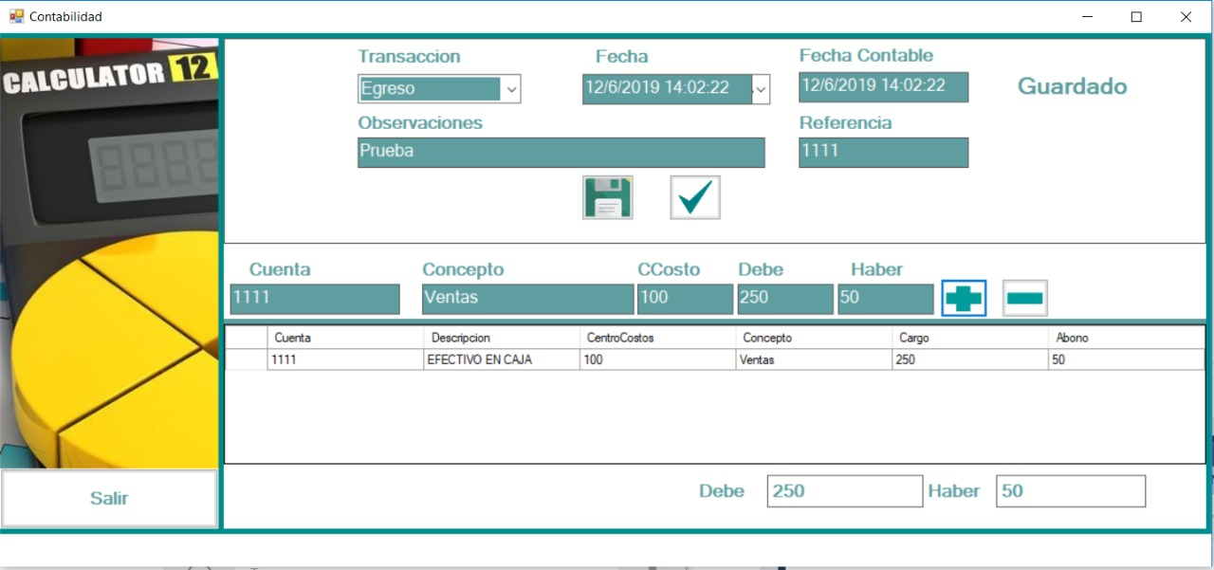

Los campos que se presentan en la ventana de contabilidad son los siguientes:

*Transacción:* El usuario debe seleccionar el tipo de transacción que está realizando

**Diario**

**Ingreso**

**Egreso**

**Cierre**

**Presupuesto**

*Fecha:* Coloque la fecha actual de la transacción.

*Fecha contable:* Coloque la fecha de la transacción.

*Observaciones:* El usuario podrá escribir observaciones o detalles que la transacción necesite agregar.

*Referencia:* El usuario debe escribir el código correspondiente de la transacción.

*Salir:* El usuario podrá regresar al menú de inicio.

En la parte inferior podrá seguir ingresando las transacciones correspondientes a la cuenta mayor o auxiliar que haya ingresado anteriormente.

*Cuenta:* El usuario debe colocar el código de registro de la cuenta.

*Concepto:* El usuario debe escribir el concepto o descripción de la cuenta

*Centro de costo:* El usuario podrá ingresar el centro de costo para el registro.

*Debe:* Se deberá ingresar la cantidad correspondiente del “debe”.

*Haber:* Se deberá ingresar la cantidad correspondiente del “haber”.

Cuentas

Dentro de esta opción el usuario podrá guardar, borrar o actualizar cuentas contables con múltiples características que la identifiquen en la base de datos de la empresa.

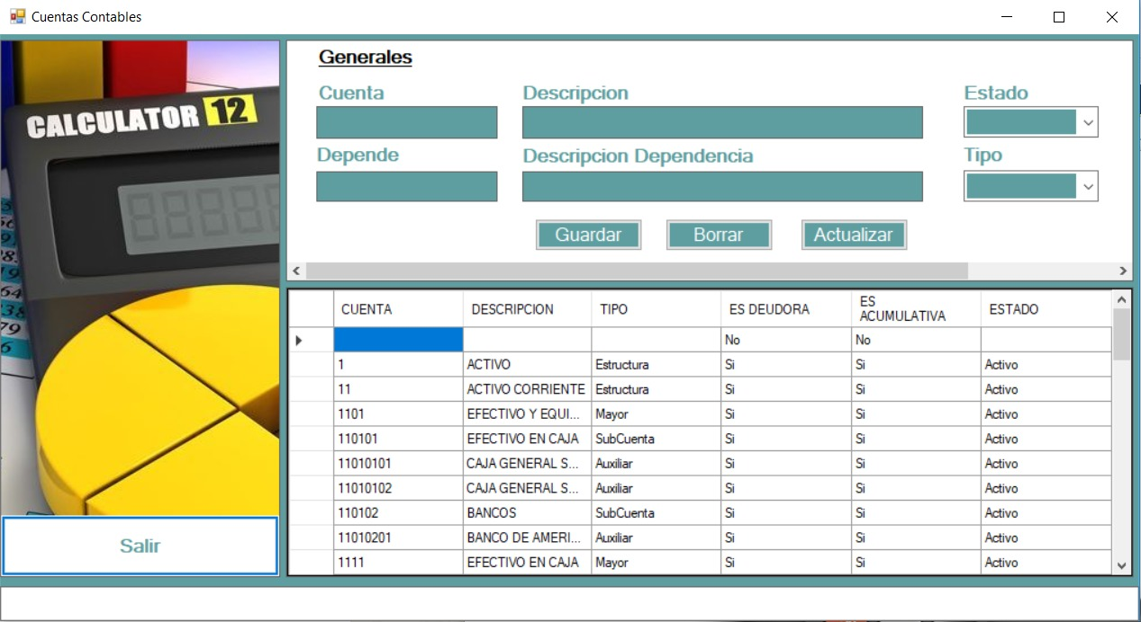

A continuación, se dará una breve explicación de cada campo dentro de la ventana de cuentas contables.

*Cuentas:* Coloque el número de cuenta

*Descripción:* Se defina una breve descripción acerca de la cuenta que se está ingresando

*Estado:* Seleccione el estado de la cuenta ya sea “activo” o “inactivo”.

*Acumulativa*: Seleccione si la cuenta es acumulativa

*Deudora:* Seleccione si la cuenta es deudora.

*Dependen:* El usuario debe ingresar el código de registro del cual dependen.

*Descripción dependencia:* El usuario deberá agregar o no una breve descripción de la dependencia.

*Tipo:* Seleccione si la dependencia es “estructura”, “mayor”, “subcuenta” o “auxiliar”.

*Salir.* El usuario podrá regresar al menú principal

En la parte inferior de los campos se encuentran los botones de *guardar*, *borrar*, *actualizar*.

Configuración

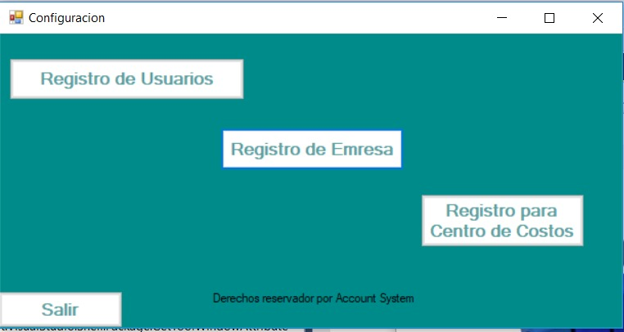Dentro de esta ventana el usuario tiene la opción de añadir “empresas” y “usuarios” en los registros que este lleva dentro del sistema.

**Registro de empresa**

Los campos presentados en este apartado son los siguientes:

*Empresa:* Coloque un número o código para poder registrar la empresa.

*Nombre* *y* *dirección:* Coloque el nombre y dirección de la empresa.

*Teléfono:* Coloque número telefónico nacional de la empresa.

*País:* Coloque el país en el que surgió la empresa.

*Estado:* Coloque el estado de la empresa ya sea “activo” o “inactiva”.

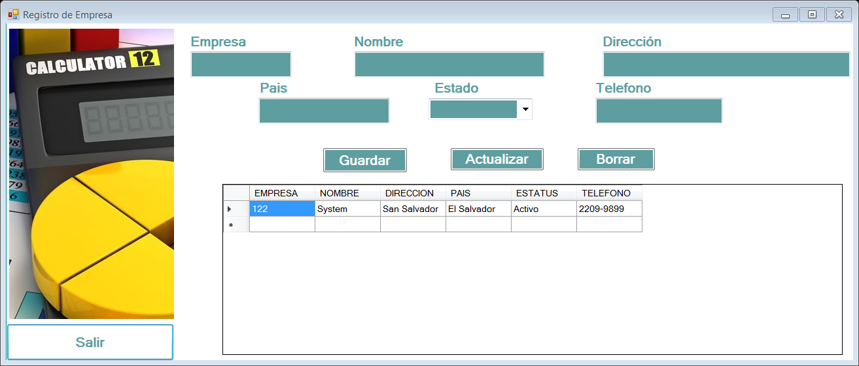

**Registro de usuarios**

Los campos presentados son los siguientes:

*Nombre:* Coloque el nombre del usuario a ingresar en los registros.

*Contraseña:* Coloque contraseña para el usuario que está creando en estos momentos.

*Categoría:* Coloque la categoría del usuario a crear ya sea “Gerente” o “Auxiliar”.

*Área de trabajo:* Coloque el área de trabajo en el que está el usuario ejerciendo sus operaciones.

Los botones que se encuentran en la parte inferior de los campos permitirán:

**Guardar**

**Actualizar**

**Borrar**

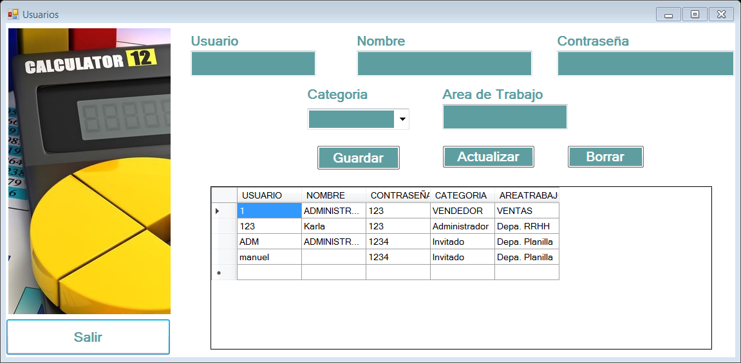

**Registro de centro de costos**

Los campos presentados son los siguientes:

*Centro de costos:* El usuario deberá ingresar el código de registro del centro de costos.

*Nombre:* Se colocará el nombre del centro de costo.

*Grupo:* Ingrese el grupo al que pertenece el centro de costo dentro de la empresa.

Los botones que se encuentran en la parte inferior de los campos permitirán:

**Guardar**

**Actualizar**

**Borrar**

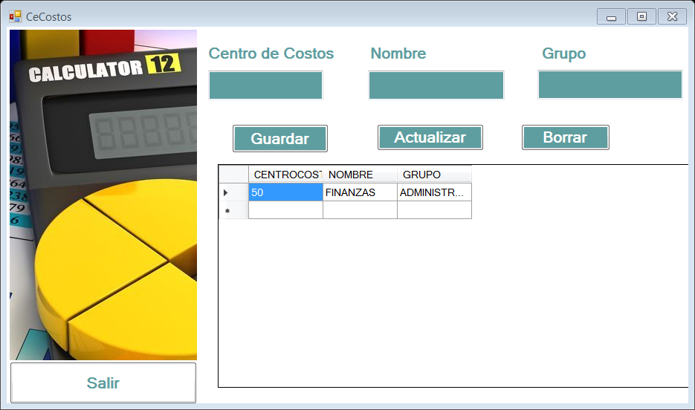

Reportes

En esta ventana el usuario podrá generar una visibilidad completa de las siguientes opciones de registros:

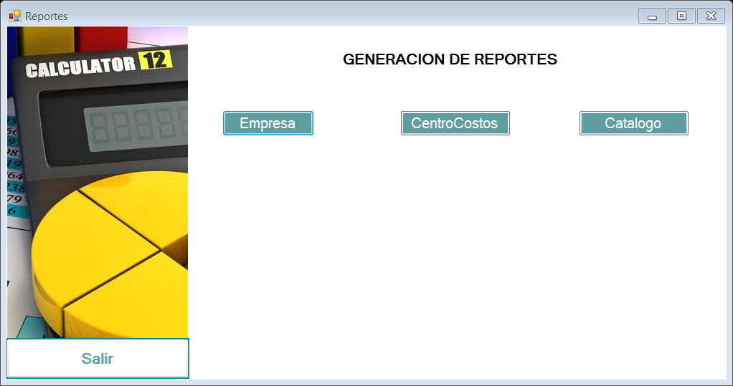

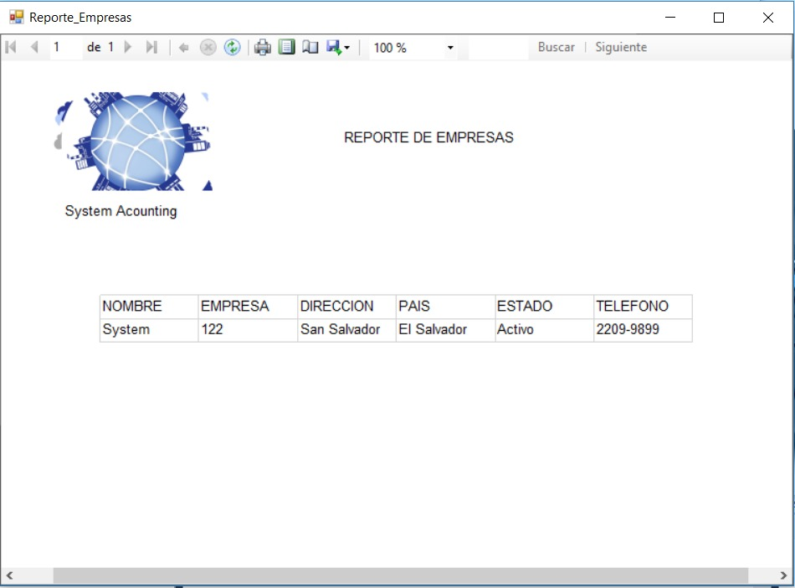 *Empresas:* Se presentará un listado completo de las empresas que han sido registradas en el sistema.

*Centros de costo:* Se presentará un listado completo de los centros de costo registrados en el sistema. 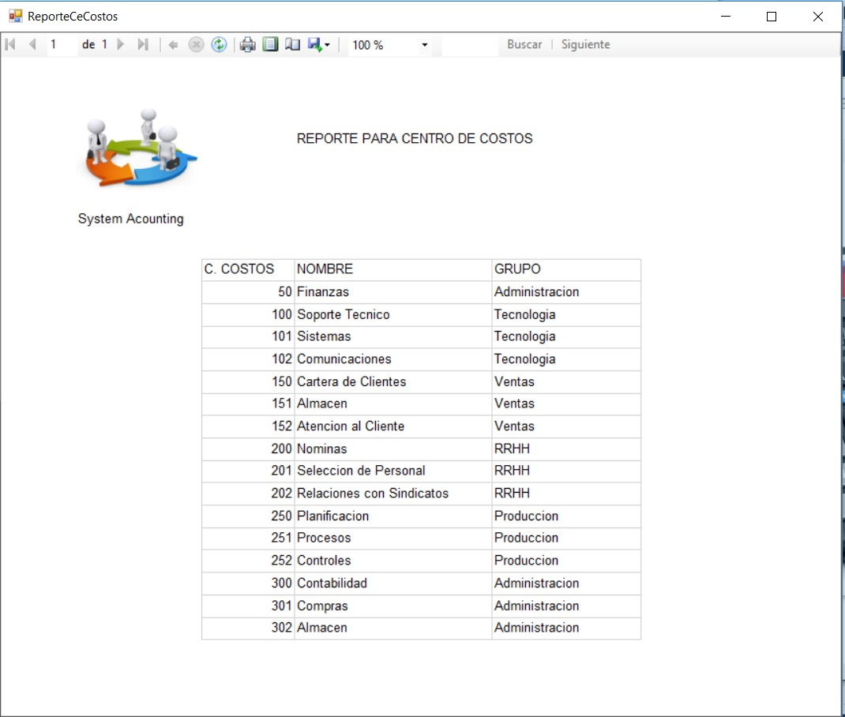

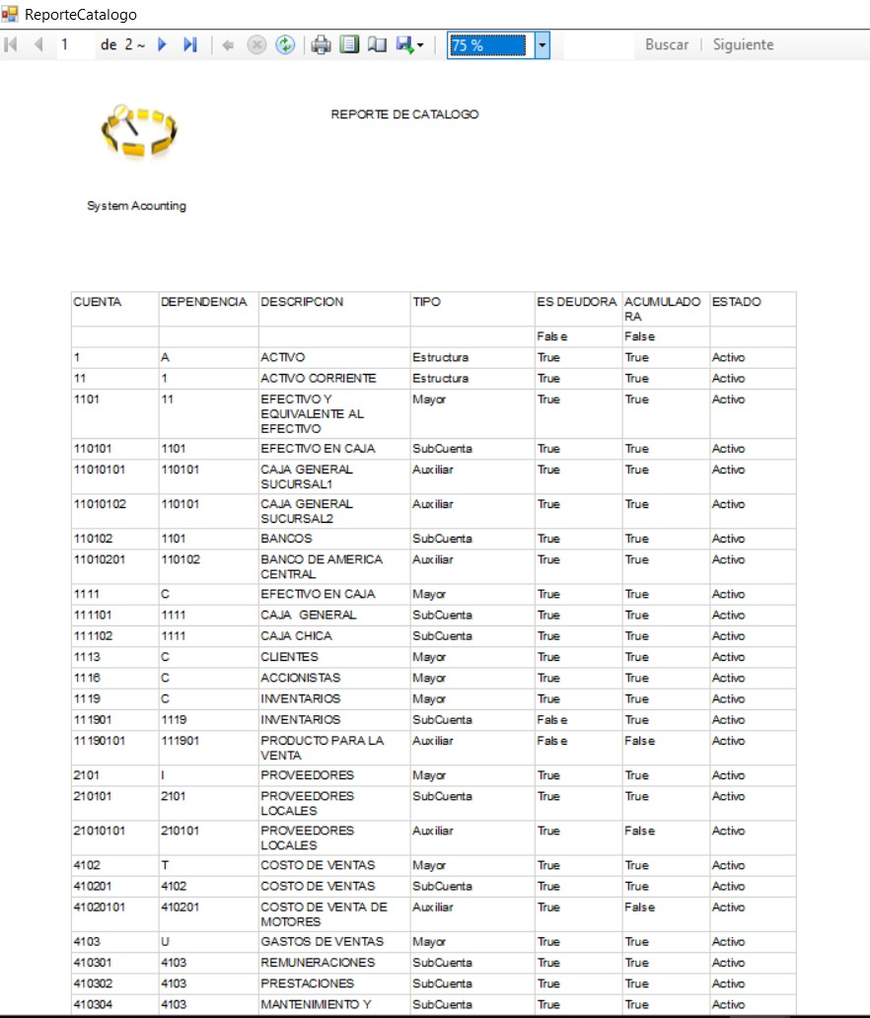*Catálogo de Cuentas:* Se presentará un listado completo de las cuentas que han sido registradas en el sistema.

Cuando el usuario haya finalizado la acción este podrá volver con el botón de “salir” para retornar a la ventana anterior.

**Salir**

Esta opción nos permite salir del menú principal el cual también cerrará sesión del usuario que haya ingresado al sistema.